
АДМИНИСТРАЦИЯ БАБУШКИНСКОГО МУНИЦИПАЛЬНОГО ОКРУГА ВОЛОГОДСКОЙОБЛАСТИ
ПОСТАНОВЛЕНИЕ
 | 27.02.2023 г. | № | 202
с.им. Бабушкина

Об утверждении дизайн-проекта дворовой территории, включенной в муниципальную программу «Формирование современной городской среды на территории Бабушкинского муниципального округа на 2018-2024 годы» на 2023 год

В целях реализации муниципальной программы «Формирование современной городской среды на территории Бабушкинского муниципального округа на 2018-2024 годы»,

ПОСТАНОВЛЯЮ:

- Утвердить дизайн-проект дворовой территории многоквартирного жилого дома, расположенного по адресу: Вологодская область, с.им.Бабушкина, пер. Мелиоративный, д.5А, включенной в муниципальную программу «Формирование современной городской среды на территории Бабушкинского муниципального округа на 2018-2024 годы» на 2023 год, согласно приложению 1.
- Настоящее постановление подлежит размещению на официальном сайте Бабушкинского муниципального округа в информационно-телекоммуникационной сети «Интернет», вступает в силу с момента подписания.
- Контроль за исполнением настоящего постановления возложить на первого заместителя главы Бабушкинского муниципального округа А.В. Шишебарова.

Глава округа | Т.С. Жирохова

Приложение 1
к постановлению администрации
Бабушкинского муниципального
округа
от 27.02.2023 г. № 202

Дизайн-проект благоустройства дворовой территории многоквартирного жилого дома, расположенного по адресу: с.им.Бабушкина, пер. Мелиоративный, д.5А.
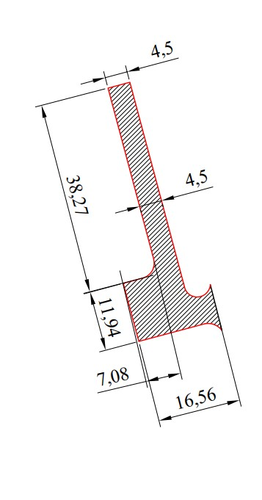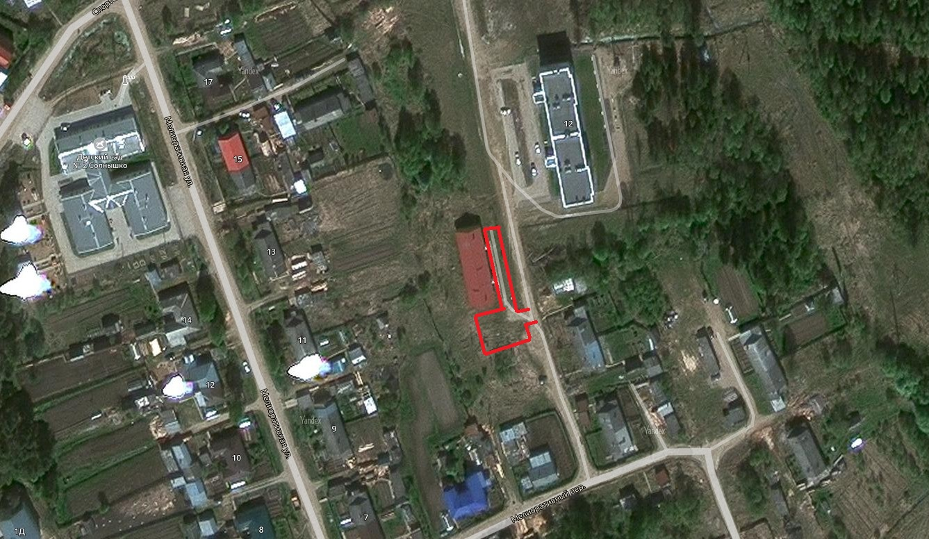

- устройство щебеночного покрытия проезда

многоквартирного жилого дома.

